VUI HỌC THÁNH KINH
LỄ THÁNH GIA THẤT - B
Tin Mừng thánh Luca 2,22-40

TIN MỪNG

₂₂ Khi đã đến ngày lễ thanh tẩy của các ngài theo luật Mô-sê, bà Ma-ri-a và ông Giu-se đem con lên Giê-ru-sa-lem, để tiến dâng cho Chúa,₂₃ như đã chép trong Luật Chúa rằng: "Mọi con trai đầu lòng phải được gọi là của thánh, dành cho Chúa",₂₄ và cũng để dâng của lễ theo Luật Chúa truyền, là một đôi chim gáy hay một cặp bồ câu non.₂₅ Hồi ấy ở Giê-ru-sa-lem, có một người tên là Si-mê-ôn. Ông là người công chính và sùng đạo, ông những mong chờ niềm an ủi của Ít-ra-en, và Thánh Thần hằng ngự trên ông.₂₆ Ông đã được Thánh Thần linh báo cho biết là ông sẽ không thấy cái chết trước khi được thấy Đấng Ki-tô của Đức Chúa.₂₇ Được Thần Khí thúc đẩy, ông lên Đền Thờ. Vào lúc cha mẹ Hài Nhi Giê-su đem con tới để chu toàn tập tục Luật đã truyền liên quan đến Người,₂₈ thì ông ẵm lấy Hài Nhi trên tay, và chúc tụng Thiên Chúa rằng:

₂₉ "Muôn lạy Chúa, giờ đây
theo lời Ngài đã hứa,
xin để tôi tớ này được an bình ra đi.
₃₀ Vì chính mắt con được thấy ơn cứu độ
₃₁ Chúa đã dành sẵn cho muôn dân:
₃₂ Đó là ánh sáng soi đường cho dân ngoại,
là vinh quang của Ít-ra-en Dân Ngài."

₃₃ Cha và mẹ Hài Nhi ngạc nhiên vì những lời ông Si-mê-ôn vừa nói về Người.₃₄ Ông Si-mê-ôn chúc phúc cho hai ông bà, và nói với bà Ma-ri-a, mẹ của Hài Nhi: "Thiên Chúa đã đặt cháu bé này làm duyên cớ cho nhiều người Ít-ra-en ngã xuống hay đứng lên. Cháu còn là dấu hiệu cho người đời chống báng;₃₅ và như vậy, những ý nghĩ từ thâm tâm nhiều người sẽ lộ ra. Còn chính bà, một lưỡi gươm sẽ đâm thâu tâm hồn bà."

₃₆ Lại cũng có một nữ ngôn sứ tên là An-na, con ông Pơ-nu-ên, thuộc chi tộc A-se. Bà đã nhiều tuổi lắm. Từ khi xuất giá, bà đã sống với chồng được bảy năm,₃₇ rồi ở goá, đến nay đã tám mươi tư tuổi. Bà không rời bỏ Đền Thờ, những ăn chay cầu nguyện, sớm hôm thờ phượng Thiên Chúa.₃₈ Cũng vào lúc ấy, bà tiến lại gần bên, cảm tạ Thiên Chúa, và nói về Hài Nhi cho hết những ai đang mong chờ ngày Thiên Chúa cứu chuộc Giê-ru-sa-lem.

₃₉ Khi hai ông bà đã làm xong mọi việc như Luật Chúa truyền, thì trở về nơi cư ngụ là thành Na-da-rét, miền Ga-li-lê.₄₀ Còn Hài Nhi ngày càng lớn lên, thêm vững mạnh, đầy khôn ngoan, và hằng được ân nghĩa cùng Thiên Chúa.

22 When the days were completed for their purification according to the law of Moses, they took him up to Jerusalem to present him to the Lord,23 just as it is written in the law of the Lord, "Every male that opens the womb shall be consecrated to the Lord,"
24 and to offer the sacrifice of "a pair of turtledoves or two young pigeons," in accordance with the dictate in the law of the Lord.
25 Now there was a man in Jerusalem whose name was Simeon. This man was righteous and devout, awaiting the consolation of Israel, and the holy Spirit was upon him.
26 It had been revealed to him by the holy Spirit that he should not see death before he had seen the Messiah of the Lord.

27 He came in the Spirit into the temple; and when the parents brought in the child Jesus to perform the custom of the law in regard to him,28 he took him into his arms and blessed God, saying:29 "Now, Master, you may let your servant go in peace, according to your word,30 for my eyes have seen your salvation,31 which you prepared in sight of all the peoples,32 a light for revelation to the Gentiles, and glory for your people Israel."
33 The child's father and mother were amazed at what was said about him;34 and Simeon blessed them and said to Mary his mother, "Behold, this child is destined for the fall and rise of many in Israel, and to be a sign that will be contradicted35 (and you yourself a sword will pierce) so that the thoughts of many hearts may be revealed."
36 There was also a prophetess, Anna, the daughter of Phanuel, of the tribe of Asher. She was advanced in years, having lived seven years with her husband after her marriage,37 and then as a widow until she was eighty-four. She never left the temple, but worshiped night and day with fasting and prayer.
38 And coming forward at that very time, she gave thanks to God and spoke about the child to all who were awaiting the redemption of Jerusalem.
39 When they had fulfilled all the prescriptions of the law of the Lord, they returned to Galilee, to their own town of Nazareth.
40 The child grew and became strong, filled with wisdom; and the favor of God was upon him.

I. HÌNH TÔ MÀU

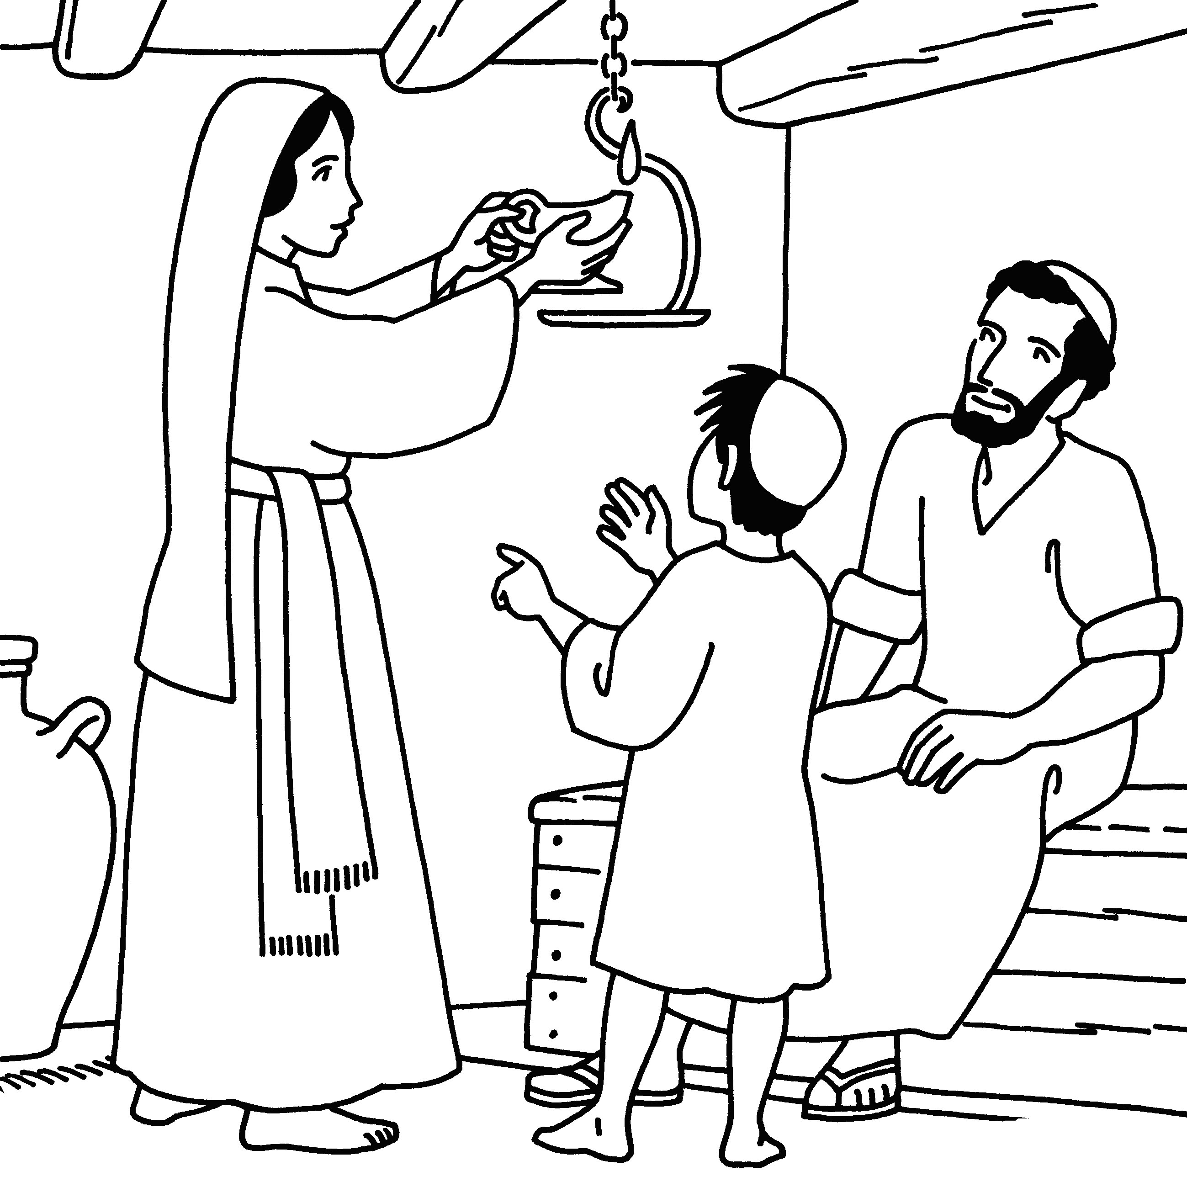

* Chủ đề của hình này là gì?
. . . . . . . . . . . . . . . . . . . . . . . . . . . . . . . . . . . . . . . . . . . . . . . . . . . .

* Bạn hãy viết câu Tin Mừng thánh Luca 2,40
. . . . . . . . . . . . . . . . . . . . . . . . . . . . . . . . . . . . . . . . . . . . . . . . . . . .
. . . . . . . . . . . . . . . . . . . . . . . . . . . . . . . . . . . . . . . . . . . . . . . . . . . .
. . . . . . . . . . . . . . . . . . . . . . . . . . . . . . . . . . . . . . . . . . . . . . . . . . . .
. . . . . . . . . . . . . . . . . . . . . . . . . . . . . . . . . . . . . . . . . . . . . . . . . . . .

II. TRẮC NGHIỆM

01. Bà Maria và ông Giuse đem con trẻ lên Giêrusalem để làm gì? (Lc 2,22)
a. Ra mắt dân chúng.
b. Tiến dâng lên cho Chúa.
c. Trình diện với vị thượng tế.
d. Cầu nguyện.

02. Ai đã gặp Hài Nhi Giêsu tại đền thờ Giêrusalem? (Lc 2,25)
a. Ông Simon.
b. Ông Simêon.
c. Ông Giuđa.
d. Bà Gioanna.

03. "Muôn lạy Chúa, giờ đây, theo lời Ngài đã hứa, xin để tôi tớ này được an bình ra đi. Vì chính mắt con được thấy ơn cứu độ
Chúa đã dành sẵn cho muôn dân: Đó là ánh sáng soi đường cho dân ngoại, là vinh quang của Ít-ra-en Dân Ngài." Đây là lời của ai? (Lc 2,29-31)
a. Ông Simon.
b. Ông Dacaria.
c. Ông Simêon.
d. Bà Anna.

04. “Còn chính bà, 1 lưỡi gươm sẽ đâm thâu tâm hồn bà”. Lời ông Simêon nói về ai? (Lc 2,35)
a. Bà Maria Mácdala.
b. Bà Evà.
c. Bà Maria, mẹ Đức Giêsu.
d. Bà Êlisabét.

05. Bà aNna, người đã gặp Hài Nhi Giêsu tại đền thờ Giêrusalem thuộc chi tộc nào? (Lc 2,36)
a. Chi tộc Giuđa.
b. Chi tộc Asê.
c. Chi tộc Bengiamin.
d. Chi tộc Gat.

III. Ô CHỮ

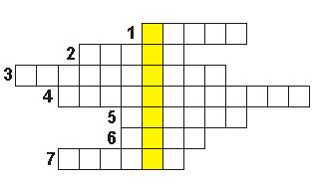

Những gợi ý

01. Người đã đưa bà Maria và Hài Nhi Giêsu lên Giêrusalem. (Lc 2, 22) Ông

02. “Còn chính bà, 1 lưỡi gươm sẽ đâm thâu tâm hồn bà”. Lời ông Simêon nói về ai? (Lc 2,35)

03. Đền thờ, nơi Hài Nhi Giêsu được tiến dâng cho Chúa. (Lc 2,22)

04. Tên Bài ca "An Bình Ra Đi"(Lc 2,29)

05. Vị ngôn sứ đã gặp Hài Nhi Giêsu tại Giêrusalem? (Lc 2,25)

06. Nữ ngôn sứ đã gặp Hài Nhi Giêsu tại Giêrusalem? (Lc 2,25)

07. Ông Simêon đã ẵm ai trên tay và chúc tụng Thiên Chúa? (Lc 2,25)

Hàng dọc: Chủ đề của ô chữ này là gì?

IV. CÂU THÁNH KINH HỌC THUỘC LÒNG

Còn Hài Nhi ngày càng lớn lên,
thêm vững mạnh, đầy khôn ngoan,
và hằng được ân nghĩa cùng Thiên Chúa.
Tin Mừng thánh Luca 2,40

Lời giải đáp
VUI HỌC THÁNH KINH
LỄ THÁNH GIA THẤT NĂM B
Tin Mừng thánh Luca 2,22-40
I. HÌNH TÔ MÀU

* Chủ đề :
Gia đình Thánh Gia

* Tin Mừng thánh Luca 2,40

Còn Hài Nhi ngày càng lớn lên, thêm vững mạnh,
đầy khôn ngoan, và hằng được ân nghĩa cùng Thiên Chúa.

II. Lời giải đáp trắc nghiệm

01. b. Tiến dâng lên cho Chúa (Lc 2,22).
02. b. Ông Simêon (Lc 2,25).
03. c. Ông Simêon (Lc 2,29-31).
04. c. Bà Maria, mẹ Đức Giêsu(Lc 2,35).
05. b. Chi tộc Asê (Lc 2,36).

III. Lời giải đáp ô chữ

01. Ông Giuse (Lc 2,22)
02. Mẹ Maria (Lc 2,35)
03. Giêrusalem (Lc 2,22)
04. Nunc dimittis (Lc 2,29)
05. Ông Simêon (Lc 2,25)
06. Bà Anna (Lc 2,25)
07. Hài Nhi (Lc 2,25)

Hàng dọc: Gia Đình.

GB. Nguyễn Thái Hùng

